## ЛАБОРАТОРНАЯ РАБОТА № 1. ИСПОЛЬЗОВАНИЕ ВИРТУАЛЬНЫХ МАШИН ДЛЯ ИЗУЧЕНИЯ СЕТЕВОГО ВЗАИМОДЕЙСТВИЯ ОПЕРАЦИОННЫХ СИСТЕМ

Создаем виртуальные системы в VirtualBox 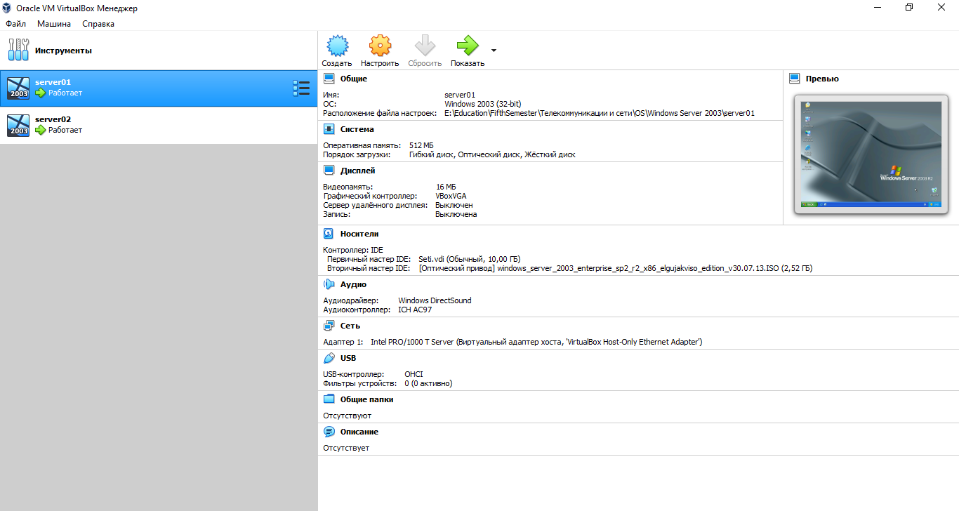

Устанавливаем системы, настраиваем “железо” в VirtualBox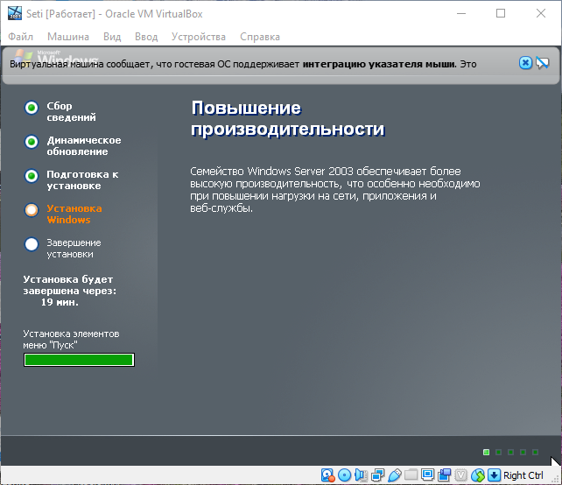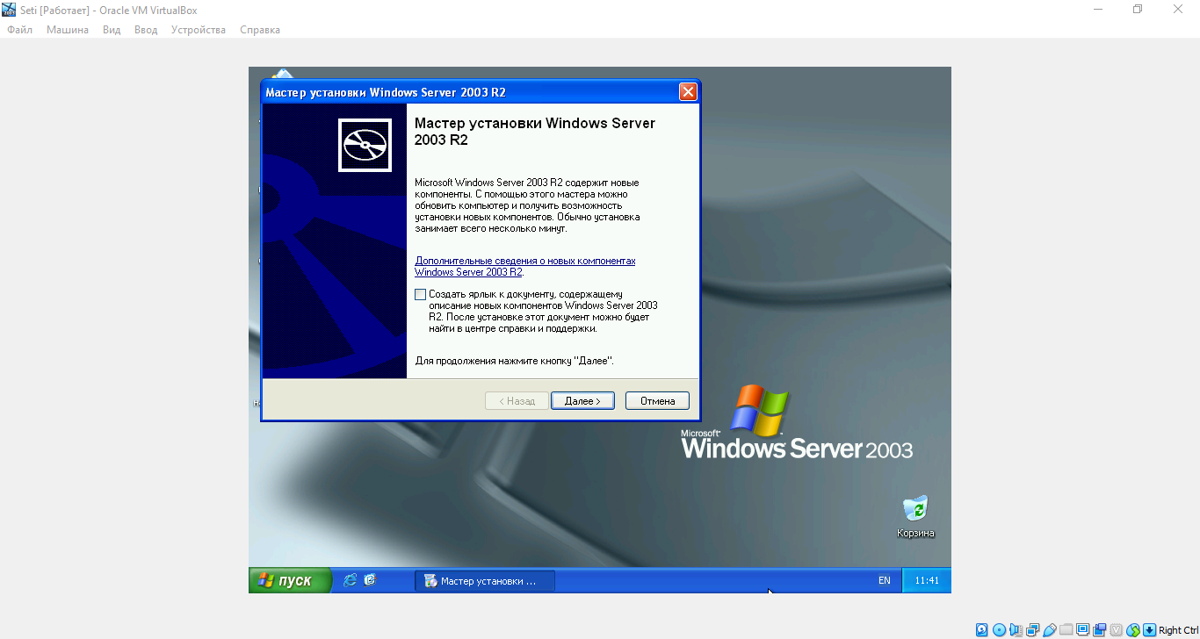

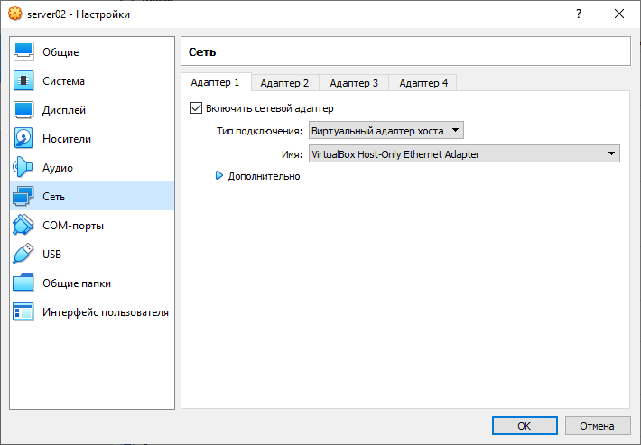

Запускаем обе машины, посылаем запрос.

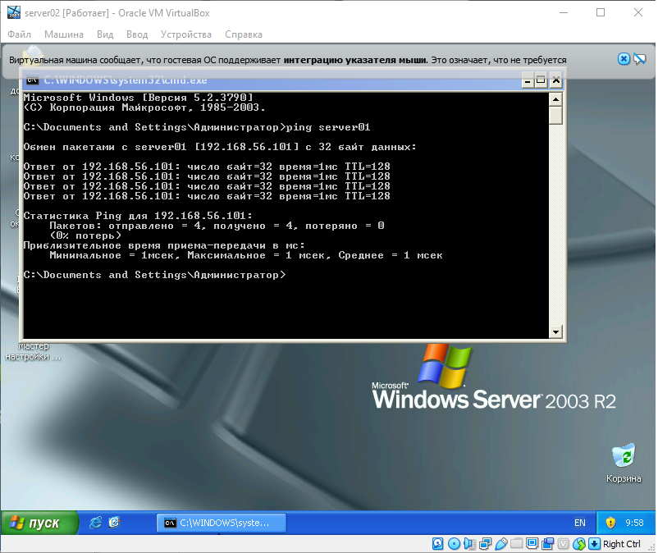

В результате видим, что из отправленных сообщений, все получены, ни одно не потеряно. Связь установлена.